MÓDULO DE APRENDIZAJE 4: APLICACIONES WEB MULTIPLATAFORMA.
NOTA: Este documento está protegido. Podrás incluir tus comentarios en los espacios de color gris.
Actividad Nº 3 | Módulo 4
Tipo de actividad | Obligatoria
Nombre | Maria Mercedes del Huerto
Apellidos | Ledesma Basualdo
Fecha | 27 - 04 - 2021

Ejercicio 3
En esta actividad vamos usar el ejercicio anterior y ampliar la sección CONTACTAR. En este caso, debemos ofrecer al usuario diferentes formas de contactar con nosotros:
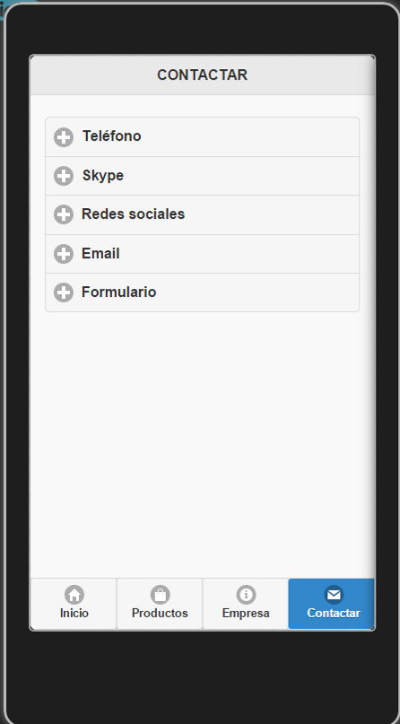
A continuación se muestra las diferentes formas que debemos mostrar al usuario para que contacte, ésta se puede mejorar utilizando elementos tipo GRID (cuadrícula) e iconos identificativos (optativo).

Teléfono, los diferentes teléfonos de la empresa, organizados por temáticas o departamentos:
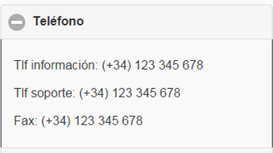
Skype, link con el usuario de Skype, para facilitar al usuario el uso de videoconferencia:
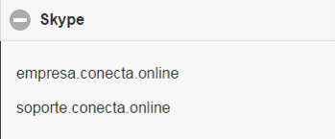
Redes Sociales, los links a las distintas redes sociales:
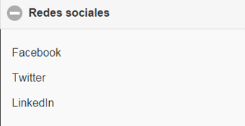
Direcciones de correo, por si desean ponerse en contacto directamente por correo, éste debe abrir el gestor de correo del dispositivo:
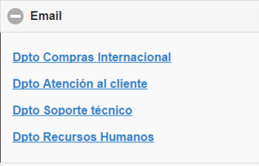
A través de un formulario, en caso que el usuario quiera ponerse en contacto a través de formulario debemos crearnos un formulario solicitándole los datos que deseemos, como mínimo un nombre, apellidos, email correcto y campos de comentarios. Opcionalmente podemos pedirle otros datos, dependiendo de la temática de la página.
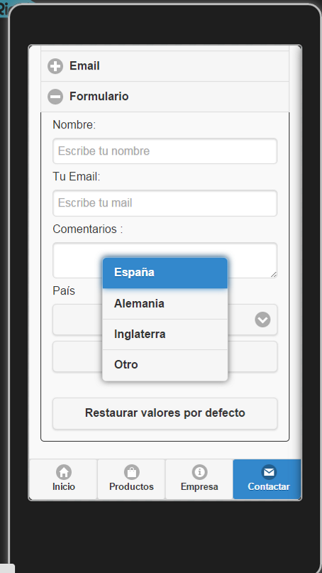
(Opcional) Cuando el usuario envíe el formulario, la aplicación web debe notificar al usuario que se ha enviado correctamente y le recordamos los datos que ha rellenado en una ventana de diálogo. Puedes ayudarte para ello de archivos en PHP o servidores de correo SMTP para enviar el correo.
- Se tendrán en cuenta aquellas actividades que presenten una estructura organizada y hayan documentado los archivos correctamente. Debes pensar que trabajamos en un proyecto global y que otra persona ha de entender lo máximo posible tu código. Además, te vendrá bien por si en otro momento necesitas reutilizar partes de código, todos son ventajas.
Una vez hayas terminado de realizar la actividad práctica, créate una carpeta con tu usuario de la plataforma (nombre antes del correo electrónico o con el que te identificas en la plataforma), comprime la carpeta del proyecto dentro de una carpeta www y añade este documento relleno .doc con tus datos. El nombre de la carpeta ha de tener la siguiente estructura:
tuusuario_M4_3

(Usuario con el que accedes a la plataforma, ejemplo mcoc42 ) (módulo) (actividad)
Si tu usuario es mcoc42 y vas a entregar la actividad 3 del módulo 4, el nombre de la carpeta será mcoc42_M4_3:

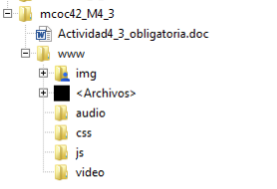
Archivos y carpetas
de la actividad en concreto
Este documento
rellenado con tus datos
Comprime toda la carpeta mcoc42_M4_3 y realiza la entrega a través de la plataforma, en la actividad correspondiente y así el tutor podrá realizar la revisión de la misma. Una vez esté corregida, podrás ver las anotaciones de la misma y si está o no superada.

Respuesta:

Envía este documento a la tutoría.

